Draaiboek Bibster/handleiding Bibsterspel voor online spel in de klas

- Mail van de bib:
- Je schreef je in voor het Bibsterspel op DD/MM/JJJJ om 00:00 u
- Powerpoint intro met notities
  - Opdracht op voorhand tonen aan de lln voor uitleg van het spel
- Spelcode + startcode
- Begeleiderscode (ook vermeld in pptx)
  - Vraag om door te geven hoeveel teams gaan deelnemem
- Instructie in bijlage mail:
- Op datum van het spel:
Kwartier voor start van het spel moeten alle teams aanmelden op http://app.bibster.be/start

- Teams komen hier:
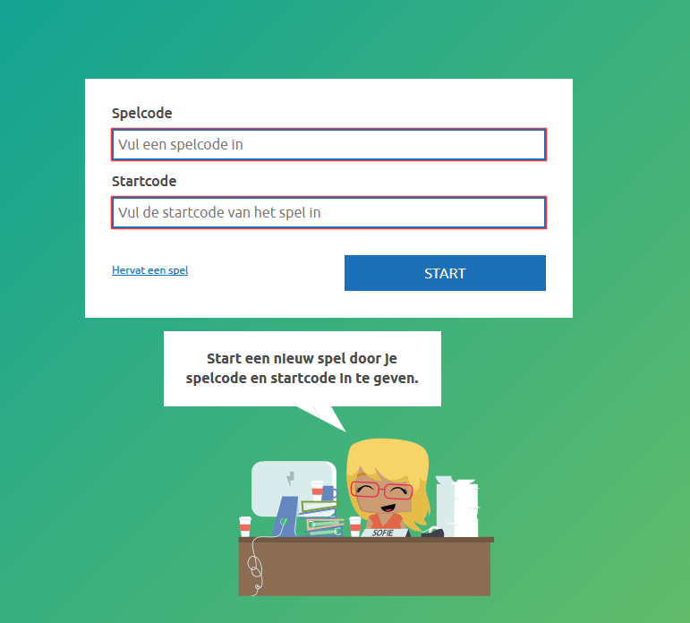

- Alle teams vullen de spelcode in + startcode (1234) + druk op start
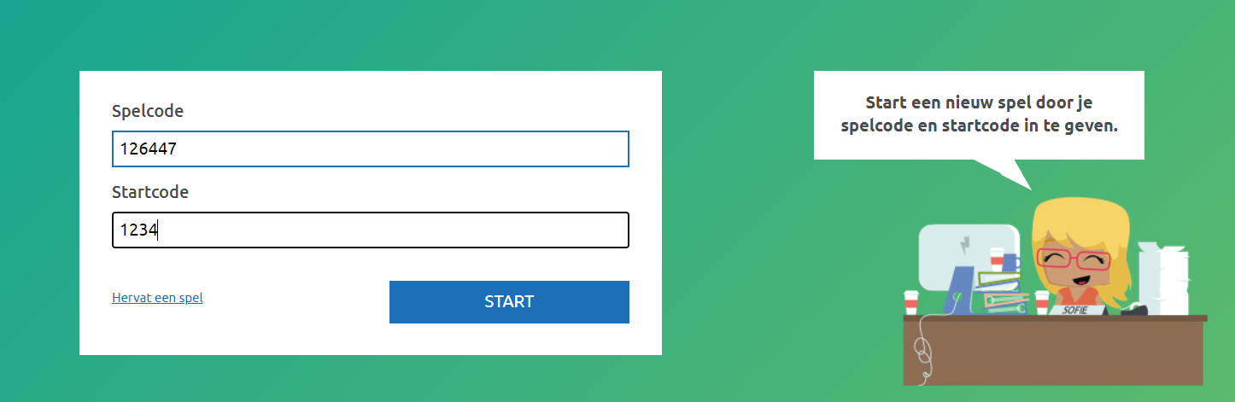

- Teams vullen de vooraf bedachte teamnaam in + start
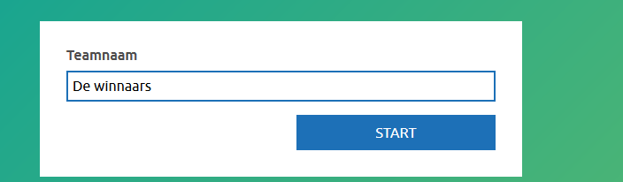

- Volgende scherm:
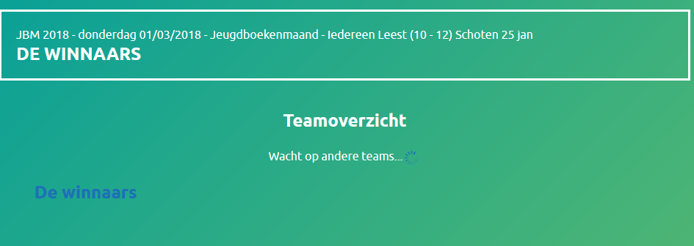

Op dit scherm zien de deelnemers alle namen van de verschillende teams

Als alle teams (juiste aantal teams) hebben aangemeld zal de spelleider (bibmedewerker) het spel opstarten .

Als de bibmedewerker het spel heeft gestart zullen de teams een knop zien verschijnen: start het spel

Als de teams op deze knop drukken begint de tijd (60 minuten) te lopen, en kunnen de teams beginnen spelen
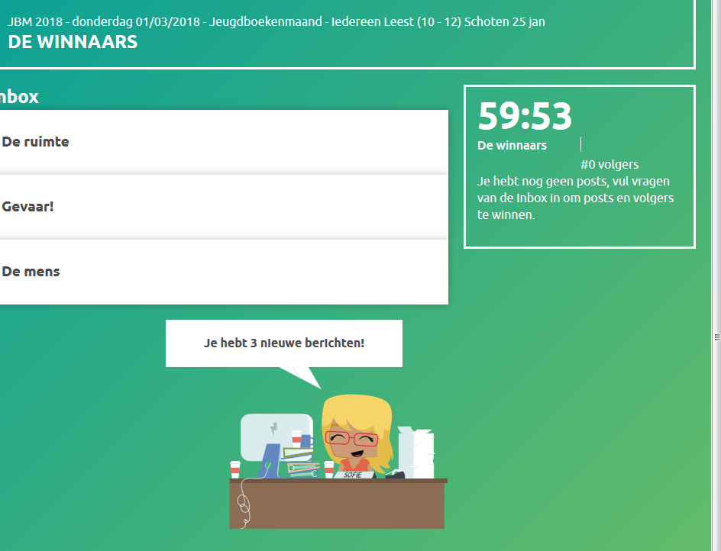

OPVOLGING VAN HET SPEL/ OPLOSSEN PROBLEMEN

Als leerlingen het spel per ongeluk afsluiten :

Ga naar app/bibster.be/start:

Soms start het spel gewoon terug op.

Of:

Soms krijg je dit scherm:
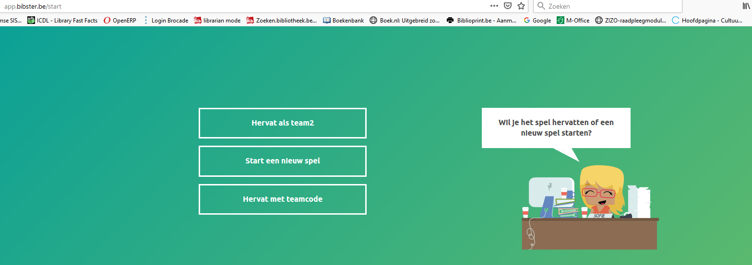

Hervat met teamcode, en geef de code van het team in. Zij komen dan terug in het spel waar zij gebleven waren.

Bel hiervoor de bibmedewerker die je de code zal doorgeven.

